Задание подготовлено в рамках проекта АНО «Лаборатория модернизации образовательных ресурсов» «Кадровый и учебно-методический ресурс формирования общих компетенций обучающихся по программам СПО», который реализуется с использованием гранта Президента Российской Федерации на развитие гражданского общества, предоставленного Фондом президентских грантов.

Разработчики

Родионов Евгений Юрьевич, ГБПОУ «Самарский техникум промышленных технологий»

Белякова Наталья Сергеевна, ГБУ ДПО Самарской области Центр профессионального образования

Назначение задания
Компетенция в области разрешения проблем. Целеполагание и планирование. Уровень II
МДК.02.01 Техническая эксплуатация, ремонт и монтаж отдельных узлов силовых систем зданий и сооружений, системы освещения и осветительных сетей объектов жилищно-коммунального хозяйства в соответствии с заданием/нарядом
Тема: Монтаж электрического тёплого пола

Вас пригласили для выполнения в квартире монтажа электрического тёплого пола с терморегулятором.
Прочитайте описание ситуации (источник 1). Внимательно изучите алгоритм деятельности по монтажу электрического тёплого пола (источник 2).
Спланируйте свою деятельность.
Заполните бланк. Отчеркивайте отдельную строку для каждого вида работ.
Бланк
Дата | Время | Наименование работ

Источник 1

Описание ситуации

Хозяин квартиры, в которой идет ремонт, пригласил вас для выполнения монтажа электрического тёплого пола Ensto ThinMat под плитку в санузле, на кухне и лоджии.

1 августа вы получили от хозяина информацию о графике других работ, которые проводятся в квартире, просьбу вписать свои работы в уже существующий график и собственно постановку задачи. Терморегуляторы необходимо подключить к автоматическому выключателю в имеющемся щите освещения кабелем ВВГнг-LS. Терморегулятор тёплого пола санузла следует установить около выключателя освещения санузла. Терморегулятор тёплого пола лоджии - на лоджии слева от двери. Место установки терморегулятора тёплого пола кухни - справа или слева от окна кухни будет известно после получения дизайн-проекта кухни. Площадь тёплого пола санузла - 2 м². Площадь тёплого пола лоджии - 3 м². Площадь теплого пола кухни будет зависеть от площади, занимаемой мебелью, согласно дизайн-проекту.

Следует выполнить монтаж кабеля (по кирпичным стенам с помощью дюбель-хомутов, по потолку - в трубах гофрированных) и сверление отверстий для терморегуляторов во всех трех помещениях.

Все необходимые материалы закупает хозяин квартиры. Для этого ему необходим список материалов не позднее, чем за сутки до того момента, как эти материалы понадобятся.

Информация о сроках проведения других работ в рамках ремонта квартиры представлена в таблице 1.

По договоренности с соседями работы, сопровождаемые шумом или отдельными громкими звуками, можно производить с 9:00 до 13:00 и с 15:00 до 19:00.

Таблица 1

График работ (фрагмент)
06.08 | получение дизайн-проекта кухни
06.08, 09:00-07.08, 14:00 | монтаж подвесных потолков (гипсокартон)
08.08 – 09.08 | оштукатуривание стен;  нанесение слоя плиточного клея на бетонную стяжку для монтажа тёплых полов
11.08 – 19.08 | укладка плитки;  наклейка обоев
20.08 | приемка работ
21.08. | завоз мебели, заселение

Источник 2
Установка теплого пола ENSTO под плитку. Монтаж нагревательного мата Ensto ThinMat

Укладка теплого пола ENSTO под плитку
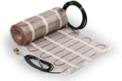
Ensto ThinMat - нагревательный мат для подогрева пола, предназначенный для установки в выравнивающий раствор непосредственно под клинкерную плитку, паркет или линолеум. Для клинкерной плитки или соответствующей каменной плиты максимальная мощность 160 Вт/м², а для паркета и линолеума максимальная допустимая мощность 100 Вт/м².
- Минимальный допустимый радиус изгиба кабеля - 30 мм.
- Расстояние от кабеля до токопроводящих элементов здания, например, водопроводных труб, должно быть не менее 30 мм.
- Нагревательный мат Энсто ThinMat под плитку должен прокладываться в среде, имеющей однородную теплопроводность.
- Отдельные участки кабеля нигде не должны касаться и пересекать друг друга.
- Нагревательный кабель нельзя укорачивать.
- Не укладывайте нагревательный кабель под стационарными предметами интерьера, например, под шкафами.
- Работа теплого пола Ensto ThinMat под плитку контролируется терморегулятором Ensto с датчиком пола, с максимальной температурой +35 градусов.
- Нагревательный мат ThinMat должен быть укомплектован устройством защитного отключения с током утечки не более 30 мА.

Монтаж теплого пола Ensto под плитку
Тщательно очистить поверхность пола до монтажа нагревательного мата. Монтаж осуществляется в следующей последовательности:
- Составить чертёж с размерами обогреваемой площади и месторасположением нагревательного мата. Отметить точно место соединения питающего кабеля с нагревательным кабелем и место расположения датчика температуры.
- В выровненном полу сделать паз глубиной примерно 10 мм для монтажной трубки, в которую будет помещен датчик температуры пола. Пластиковая трубка с датчиком должна быть размещена в пазу таким образом, чтобы находиться на уровне нагревательного кабеля. Радиус изгиба трубы должен быть таким, чтобы при необходимости можно было легко извлечь и снова установить датчик температуры.
- Загерметизировать свободный конец трубки с датчиком, например, электротехнической изоляционной лентой.
- Питающий кабель прокладывают в гибкой трубе к монтажной коробке. Питающий кабель нигде не должен касаться и пересекаться с нагревательным кабелем. Датчик терморегулятора должен располагаться строго посередине между двумя нитями нагревательного кабеля и кабель датчика не должен пересекать или касаться нагревательного кабеля.
- Основу мата ThinMat разрезают в соответствии с проектом. Необходимые разрезы производить аккуратно, чтобы не повредить нагревательный кабель.
- Нагревательный мат монтируется таким образом, что поверхность сетки с клеевым слоем устанавливается к полу. Сетка прикрепляется к полу с помощью клеевого слоя и не подвергается смещению во время нанесения выравнивающего раствора.
- Нагревательные маты ThinMat управляются терморегулятором (термостатом). Для обеспечения безопасности в цепи питания ThinMat всегда должно присутствовать устройство защитного отключения (УЗО).
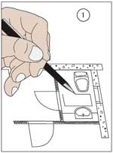 | 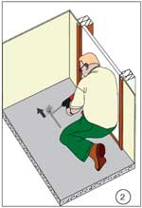 |  | 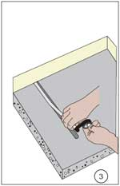
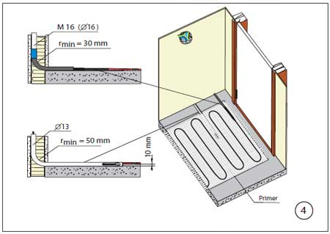 |  | 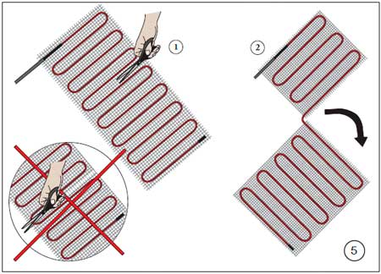

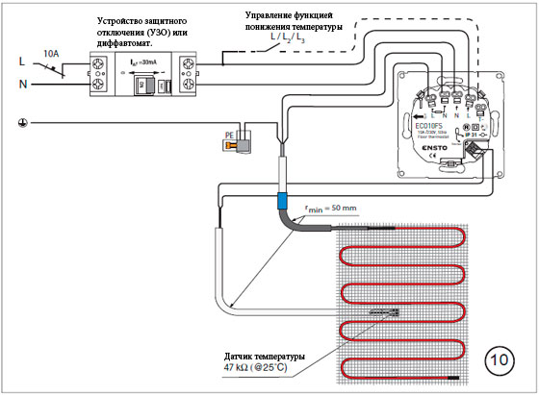

Источник 2
Ensto ThinMat. Тонкий мат для тёплого пола
Тонкий мат ThinMat 100 Вт/м² предназначен для использования в хорошо изолированных помещениях, а также для помещений с полами, материал которых требует ограничения по мощности, например, гипсокартон.
Тонкий мат ThinMat 160 Вт/м² используется для влажных или слабоизолированных помещений с бетонными, каменными или кафельными полами.
Маты ThinMat необходимо дополнительно комплектовать терморегулятором Ensto, например ECO10FJ.
Характеристики ThinMat
Тип | Длина × Ширина, см × см | Площадь обогрева, м² | Мощность, Вт
ThinMat 160 Вт/м²
EFHTM160.15 | 300х48 | 1,5 | 240
EFHTM160.2 | 400х48 | 2 | 320
EFHTM160.25 | 500х48 | 2,5 | 400
EFHTM160.3 | 600х48 | 3 | 480
EFHTM160.4 | 800х48 | 4 | 640
EFHTM160.5 | 1000х48 | 5 | 800
EFHTM160.6 | 1200х48 | 6 | 960
ThinMat 100 Вт/м²
EFHTM100.1 | 200х48 | 1 | 100
EFHTM100.15 | 300х48 | 1,5 | 150
EFHTM100.2 | 400х48 | 2 | 200
EFHTM100.25 | 500х48 | 2,5 | 250
EFHTM100.3 | 600х48 | 3 | 300

Источник 3

Монтаж электрического теплого пола на балконе
Монтаж теплого пола на лоджии возможен исключительно при наличии полной теплоизоляции балкона, включая стены, в противном случае расход электроэнергии на обогрев пола на лоджии будет сопоставим с обогревом теплого пола во всех остальных комнатах вместе взятых.
После утепления стен застекленного балкона (желательно застекленного с использованием двойных стеклопакетов) можно рассматривать два основных варианта укладки теплого пола:
Укладка под плитку: самый простой, хоть и не самый дешевый способ укладки теплого пола с использованием нагревательных матов.

Источник 4
Руководство по установке и эксплуатации
Термостаты ECO10R, ECO10F и ECO10FS устанавливаются в односекционных монтажных коробках или многокомпонентных панелях управления.
Комплектность упаковки: термостат, поворотный регулятор, крышка, декоративная рамка, отдельная клемма для заземления, кабель датчика (только для ECO10F и ECO10FS) и настоящее Руководство.
Пропустите кабель датчика в защитную трубку между греющими кабелями (только для ECO10F и ECO10FS).
Произведите подключение термостата.
Установите термостат в монтажную коробку на винтах.
Установите декоративную рамку, крышку и поворотный регулятор. Защитите термостат на время монтажа от строительной пыли.

Источник 5

Дюбель-хомут
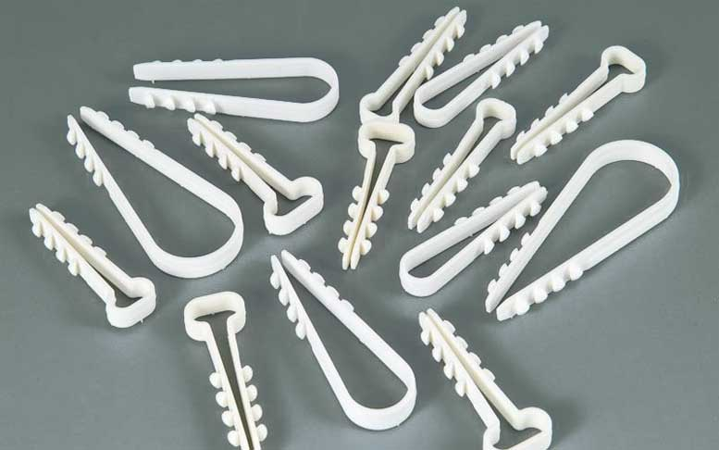 | Дюбель-хомут применяют для оперативного крепления одного кабеля. Хомутик очень прост в установке. Перфоратором (если стена бетонная) высверливается отверстие необходимой длины и диаметра. После этого хомут аккуратно раскрывают, укладывают в него кабель и острым концом засовывают в отверстие. Хомут не выпадет из него благодаря двусторонним насечкам на его боковинах.

Использованы материалы источников: https://zimoy-teplo.ru/ustanovka-nagrevatelnogo-mata-ensto-pod-plitku/41/21/; https://www.tesli.com/upload/iblock/ef1/otopleniebr.pdf; https://zimoy-teplo.ru/teplyj_pol_na_balkone/66/21/; https://mcgrp.ru/files/viewer/166814/21; https://domashnysvet.ru/elektroprovodka/kreplenie-kabelya-k-stene

Инструмент проверки

Дата | Время | Наименование вида работ
02.08 | до 13:00 | (Разработка перечня электрооборудования, кабельной продукции, аппаратов защиты, крепёжных и электроустановочных изделий).  Направление перечня электрооборудования, кабельной продукции, аппаратов защиты, крепёжных и электроустановочных изделий хозяину квартиры для приобретения и доставки
03.08 | 8:00-13:00 15:00- 19:00 | Разметка линий электропроводки и установки терморегуляторов (термостатов)
03.08 | 8:00-13:00 15:00- 19:00 | Выполнение пробивных работ
03.08 | 13:00- 15:00 | Получение электрооборудования, кабельной продукции, аппаратов защиты, крепёжных и электроустановочных изделий  (Сверка соответствия количества, типов и марок с перечнем)
04.08 | 8:00-17:00 \  9:00-18:00 | Затягивание кабелей электроснабжения терморегуляторов в трубы гофрированные
04.08 | 8:00-17:00 \  9:00-18:00 | Монтаж кабелей по кирпичным стенам и по потолку
04.08 | 8:00-17:00 \  9:00-18:00 | Часть кабеля электроснабжения терморегулятора кухни смотать и закрепить на стене
05.08 | 8:00-17:00 \  9:00-18:00 | Монтаж аппаратов защиты в щите освещения
05.08 | 8:00-17:00 \  9:00-18:00 | Подключение кабелей электроснабжения терморегуляторов в щите освещения
07.08 | 14:00-15:00 | Монтаж кабеля электроснабжения терморегулятора кухни по стене
07.08 | 15:00-15:20 | Сверление отверстия для терморегулятора тёплого пола кухни
10.08 | 9:00-13:00  15:00- 19:00 | Монтаж тёплых полов с укладкой матов, питающих кабелей матов и кабелей датчиков температуры
10.08 | 9:00-13:00  15:00- 19:00 | Установка терморегуляторов (термостатов)
10.08 | 9:00-13:00  15:00- 19:00 | Подключение питающих кабелей матов и кабелей датчиков температуры
10.08 | 9:00-13:00  15:00- 19:00 | Проверка работы тёплых полов
20.08 | 8:00-12:00 \  9:00-13:00 | Установка декоративных рамок, крышек и поворотных регуляторов  (Сдача работы хозяину квартиры)

За каждую верно запланированную работу | 1 балл
Максимально | 16 баллов
За верно определенную дату и время* для выполнения работы | 1 балл
Максимально | 16 баллов
Максимальный балл | 32 балла
*время полного рабочего дня без перерыва в шумных работах может быть задано произвольно в объеме 8-9 часов.

